**Информация**

**о проведении в МКОУ «В.-Дженгутайской СОШ»**

**антикоррупционных классных часов**

С 11.12.17 по 14.12.17 г в школе провели классные часы на антикоррупционную тематику в 7 -11 классах.

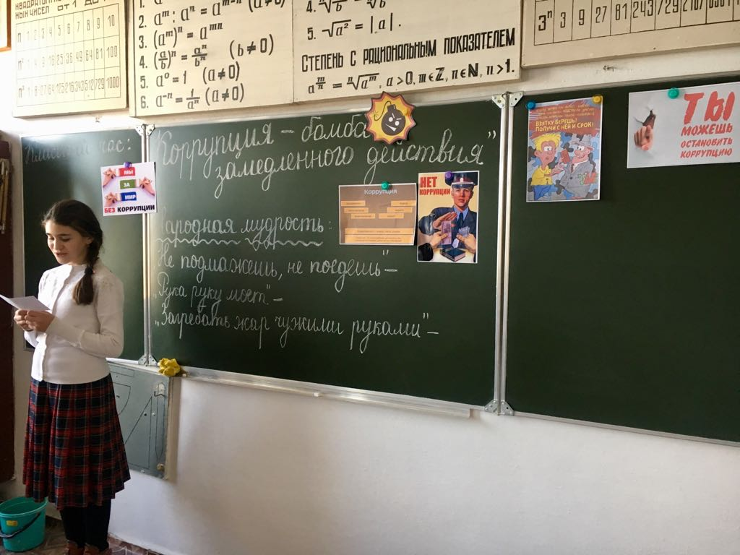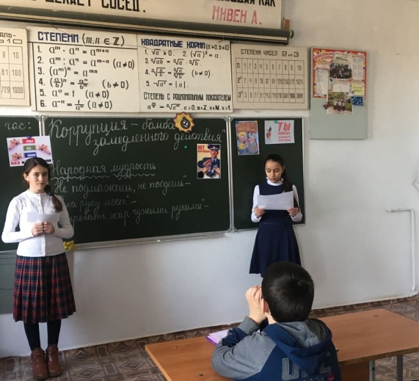

В 7 «б» классе классный руководитель Галимова А.М. провела интересный классный час на тему «Коррупция- бомба замедленного действия». Учащиеся с интересом приняли участие на мероприятие.

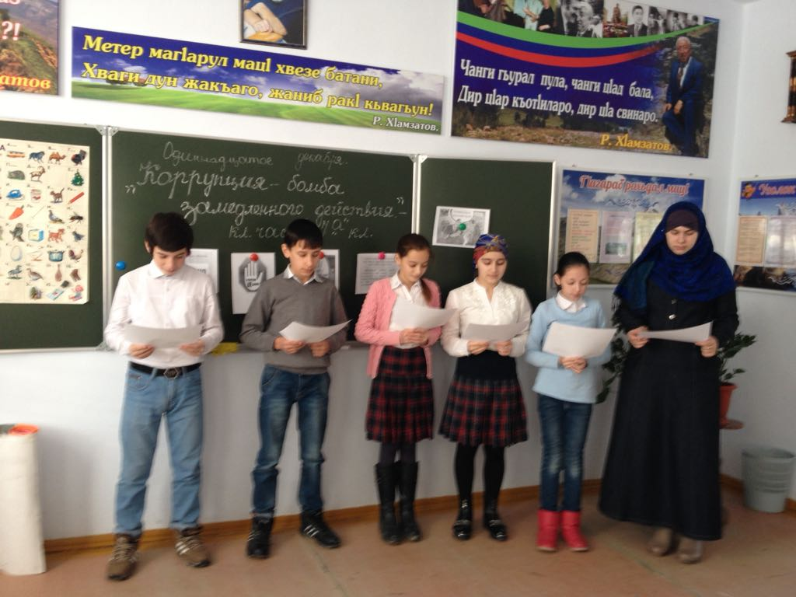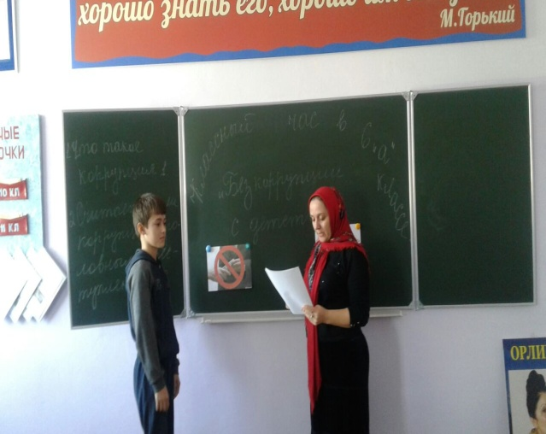

Классный час в 6 «а» классе. Проводит классный руководитель Хайбулаева С.Г. Она дала рекомендации учащимся, как бороться с коррупцией. Классный час был очень интересным и поучительным.